**Частное учреждение образования «Минский колледж предпринимательства»**

|  |  |  |  |  |
| --- | --- | --- | --- | --- |
|  |  |  |  |  |
|  |  |  |  |  |
|  |  |  |  |  |
|  |  |  |  |  |
|  |  |  |  |  |

**ОТЧЕТ ПО ЛАБОРАТОРНОЙ РАБОТЕ №26**

**по учебному предмету**

*technicaldocs.ru*

*Подпись и дата*

*Взам. инв. №*

*Инв. № дубл.*

*Инв. № подл.*

*Подпись и дата*

**«ТЕХНОЛОГИЯ РАБЗРАБОТКИ ПРОГРАММНОГО ОБЕСПЕЧЕНИЯ»**

|  |  |  |
| --- | --- | --- |
|  |  |  |
|  |  |  |
|  |  |  |
|  |  | Выполнили учащиеся 3 курса группы П-2007 |
|  |  | ______________________Д.В. Рудаковский  ______________________И.А. Скриндевский  ______________________В.В. Кисель  ______________________М.Ю. Рубченя  ______________________М.А. Войтеховский |
|  |  |  |
|  |  |  |
|  |  | Преподаватель |
|  |  |  |
|  |  | ____________________________ А.П.Кислюк |

2022

**Цель:** Получить навыки выполнения этапа определения требований СОИУ с применением CASE.

**Задания:**

1. Анализ архитектуры: Трассировать прецеденты в кооперации; определить наборы граничных, управляющих и сущностных классов.
2. Анализ коопераций: Построить диаграмму классов учасников и диаграмму взаимодействия (последовательности) для каждой кооперации.
3. Анализ классов: Уточнить атрибуты, методы и связи классов.
4. Анализ пакетов: Построить общую диаграммы классов; распределить классы по пакетам; уточнить зависимости пакетов.

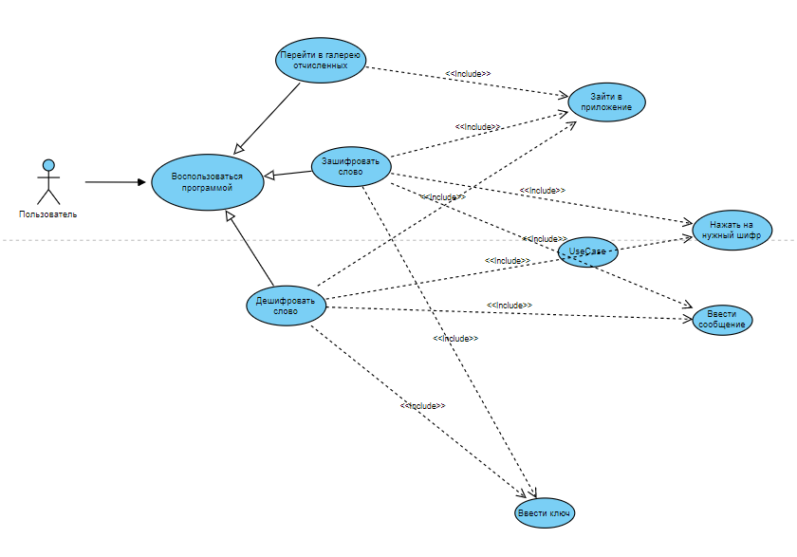

Рис.1 Диаграмма Прецедентов

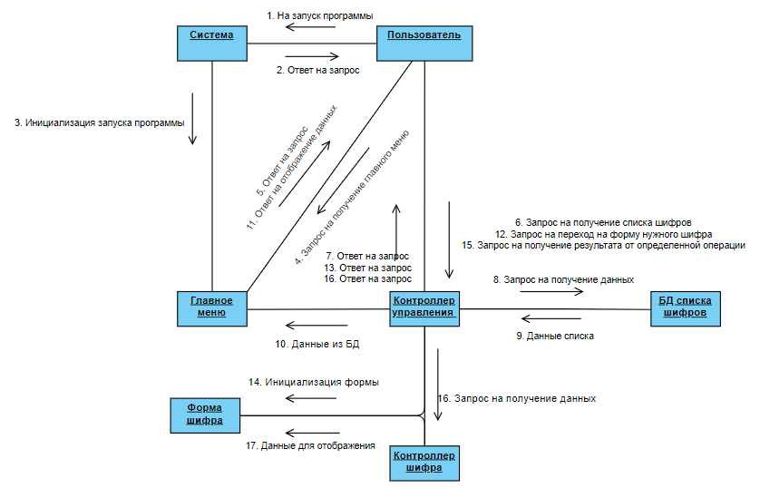

Рис. 2 Диаграмма кооперации

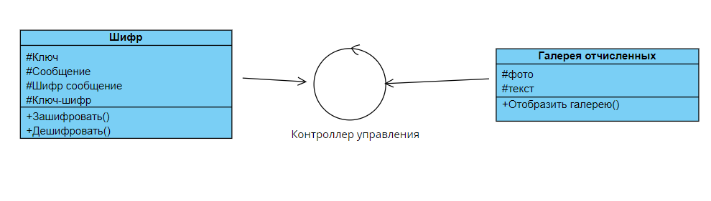

Рис.3 Диаграмма классов всех сущностей

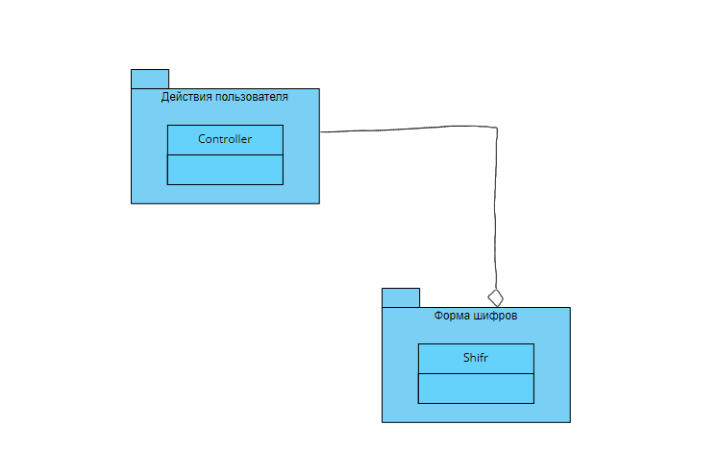

Рис. 4 Диаграмма управляющих классов

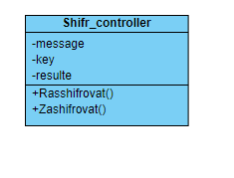

Рис. 5 Обзорная диаграмма всех классов

**Контрольные вопросы:**

1. Перечислите этапы унифицированного процесса, их цели и задачи.

2. Перечислите рабочие процессы унифицированного процесса, их цели и задачи.

3. Что входит в модель анализа? Как ее составляют?

4. Как создать модель анализа в среде IBM Software Architect ?

5. Как добавить модель? Какие типы моделей бывают?

6. Как добавить в модель диаграмму классов?

7. Как добавить в модель диаграмму последовательностей?

8. Какие типы классов анализа выделяют? По каким принципам их определяют?

9. Назовите типы связей на диаграмме классов и их параметры.

10.Типы связей на диаграмме последовательностей.

11.Назовите стереотипы классов анализа.

12.Как задать методы и свойства класса?

13.Из каких действий состоит рабочий процесс анализа?

14.Как выполняют анализ архитектуры, коопераций, классов и пакетов?

15.Что такое пакет, кооперация, сервисный пакет? Как их определяют?

16.Как выявляют классы — участники кооперации? Как они связаны?

17.Назовите типовые атрибуты и методы граничных, управляющих и сущностных классов.

18.Как выявляют зависимости пакетов?

**Ответы на контрольные вопросы:**

1. Перечислите этапы унифицированного процесса, их цели и задачи.

Унифицированный процесс разработки ПО RUP — это

методология создания программных систем, являющаяся результатом

объединения различных подходов к построению программ. В RUP

используется визуальное проектирование с применением языка UML и

автоматическая генерация кода на основе построенных моделей. RUP

определяет методику и процессы разработки программ, а также средства

для ее автоматизации. RUP позволяет создавать крупные и сложные

системы большой командой разработчиков с различным уровнем

квалификации. Он обеспечивает автоматизацию процессов разработки ПО,

а также сохранность 6 моделей различного уровня и их согласованность

при внесении изменений.

1. Перечислите рабочие процессы унифицированного процесса, их цели и задачи.

• Определение требований

• Анализ требований

• Проектирование

• Реализация

• Тестирование

1. Что входит в модель анализа? Как ее составляют?

Модель анализа составляет архитектор, классы и пакеты разрабатывает

инженер по компонентам, кооперации анализирует инженер по

прецедентам. модель анализа содержит систему анализа из множества пакетов, классов и коопераций анализа;

4. Как создать модель анализа в среде IBM Software Architect ?

Проверка моделей на предмет соответствия правилам и рекомендациям и их оценка с точки зрения сложности, трассируемости и анализа влияния. Эти инструменты выявляют потенциальные неполадки и позволяют выдать рекомендации по улучшению качества.

5. Как добавить модель? Какие типы моделей бывают?

1) Познавательная модель - форма организации и представления знаний, средство соединения новых и старых знаний. Познавательная модель, как правило, подгоняется под реальность и является теоретической моделью.

2) Прагматическая модель - средство организации практических действий, рабочего представления целей системы для ее управления. Реальность в них подгоняется под некоторую прагматическую модель. Это, как правило, прикладные модели.

3) Инструментальная модель - средство построения, исследования и/или использования прагматических и/или познавательных моделей.

Какие типы классов анализа выделяют? По каким принципам их

определяют?

Классы можно рассматривать с позиции различных уровней. Как правило, их выделяют три основных: аналитический уровень, уровень проектирования и уровень реализации

Назовите типы связей на диаграмме классов и их параметры.

отношения между классами

Существует четыре типа связей в UML:

Зависимость

Ассоциация

Обобщение

Реализация

Эти связи представляют собой базовые строительные блоки для описания отношений в UML, используемые для разработки хорошо согласованных моделей.

Типы связей на диаграмме последовательностей:

Вызов процедуры (Procedure call)

Сообщение (Flat message)

Асинхронное сообщение (Async message)

Сообщение с результатом (Return message)

Назовите стереотипы классов анализа:

Пограничные классы

Управляющие классы

Сущностные классы

Что такое пакет, кооперация, сервисный пакет? Как их определяют?

Пакет — это термин, используемый на этапе анализа для обозначения

логического контейнера классов. Классы объединяют в пакеты на основе

их функциональной связности. Первоначально пакеты выделяют на основе

функциональных требований — например, пакет как набор классов для

реализации множества прецедентов одного актера или одного бизнес

процесса. Затем выделенное множество пакетов подвергают пересмотру

путем обобщения и расширения. Пакет анализа содержит классы анализа,

вложенные пакеты анализа и анализ коопераций.

Сервисный пакет содержит набор функциональности для клиента.

Он содержит множество функционально связных классов; неделим при

приобретении; может повторно использоваться; взаимозаменяем.

Как выявляют классы — участники кооперации? Как они связаны?

Определение атрибутов класса проводят на основе ролей класса в

кооперациях по следующим правилам:

• атрибутам класса назначают концептуальные типы;

• если система сложная и класс имеет много атрибутов, то часть атрибутов

выносят в отдельный класс;

• общие атрибуты у нескольких объектов выделяют в отдельный класс.

Назовите типовые атрибуты и методы граничных, управляющих и

сущностных классов.

Граничный класс выделяют для моделирования взаимодействия

между системой и актерами (получение и передача информации или

запроса). Граничный класс соответствует пользовательскому интерфейсу,

интерфейсу внешних устройств или коммуникационному протоколу,

библиотеке АРI на высоком уровне абстракции без физической

реализации. Граничный класс обозначается стереотипом «boundary».

Управляющий класс выполняет координацию, последовательность,

взаимодействие и управление другими объектами для прецедента,

обрабатывает и координирует действия и потоки управления, реализует

бизнес-логику. Управляющий класс обозначается стереотипом «control».

Классы анализа могут участвовать в нескольких прецедентах. Поэтому в

начале анализа прецедентов следует выделить все классы анализа, которые

могут быть выделены, а затем определить те из них, которые

задействованы в конкретных прецедентах.

Как выявляют зависимости пакетов?

Зависимость пакетов определяют на основе зависимостей входящих в них

классов. Например, пакет А зависит от пакета Б, если класс в пакете А

зависит от класса в пакете Б. Реально зависимости отражают трудозатраты

на последующее внесение изменений, поэтому их желательно

минимизировать. На рис. 7 приведена итоговая диаграмма классов для

АСУ таксопарком. Для достижения поставленных целей возможно

перемещение классов между пакетами. Следует помнить, что класс может

находиться только в одном пакете, который, в свою очередь, может быть

вложен в другой пакет.

**Вывод:**

На сегодняшней паре мы с командой получили навыки выполнения этапа определения требований СОИУ с применением CASE.